輔英科技大學
退撫基金報繳作業規範

擬辦
日期 | 103.3.27
審核
日期 | 103.3.27
核定
中華民國八十九年四月二十五日制定
中華民國一０三年三月二十七日第七次修定
日期 | 103.3.27

保存年限：永久
編 號：1500-3-08-4400

輔英科技大學
退撫基金報繳作業規範
- 目的
為辦理本校教職員工之退休、撫卹、資遣等經費報繳事宜，特制定本作業規範。
二、依據
學校法人及其所屬私立學校教職員退休撫卹離職資遣條例。
三、說明：
（一）一般原則
- 學校應於每學期開始二個月內（上學期為9月30日、下學期為3月31日），依規定提繳教職員退休、撫卹、離職及資遣準備金(相當於學費3%之金額)至財團法人中華民國私立學校教職員退休撫卹儲金管理委員會（以下簡稱儲金管理會）。
- 每學期於收到儲金管理會來文後，須請以下單位協助提供相關資料：
(1)教務處：當學期報教育部核備之學生人數統計表、學生註冊人數概況表、進修部學生退撫費彙整表及明細。
(2)總務處：準備金退費(補納)明細表、學生退費異動名冊。
(3)會計室：當學年度學雜費收費標準一覽表。
- 依據各單位提供之數據資料，計算當學期應繳退撫準備金數額後，製作簽呈及發文函稿完成行政流程。。
- 俟總務處出納組匯款完成後，向該組索取匯款回條影本併同退撫基金統計表等相關資料，於規定期限內函送儲金管理會辦理。
- 繳納退撫基金應檢附之資料：
- 檢核表
- 匯款回條影本
- 統計表
- 本學期學雜費收費標準一覽表
- 學生註冊人數概況表
- 如有退費或補納時，應增附文件：
6.1學生退費異動名冊
6.2準備金退費（補納）明細表
（二）注意事項
- 申請退費應注意事項：
（1）檢附必要之表（證）件。
（2）確依規定之退費比率、退費標準表。
（3）轉入、轉出學生人數不可互抵，應分別計算退費及補納金額。
- 學校未依第一項規定期限提繳或足額提繳者，自期限屆滿之次日起至完繳前一日止，每逾一日加徵其應提繳金額3%之滯納金，最高以應提繳金額之一倍為限。

四、作業流程說明/作業流程圖

負責單位 作業流程 相關表單文件
製作統計表
統計表
人事室

人事室主任初審
人事室

會計室複審
會計室

決行
鈞長

會計室撥款
會計室

出納組
繳款至儲金管理會
1.檢核表
2.匯款回條影本
3.統計表
4.本學期學雜費收費標準一覽表
5.學生註冊人數概況表
6.學生退費異動名冊
7.準備金退費(補納)明細表
彙整附件發文至儲金管理會核辦
人事室

結束

五、附件
- 檢核表
- 統計表
- 學生註冊人數概況表
- 學生退費異動名冊
- 準備金退費（補納）明細表

六、參考資料
學校法人及其所屬私立學校教職員退休撫卹離職資遣條例

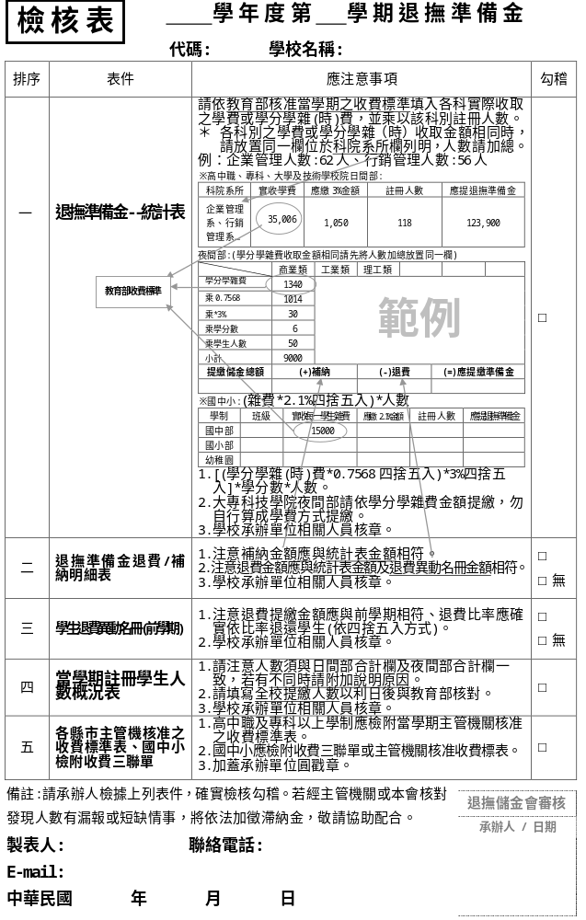
附件（一）
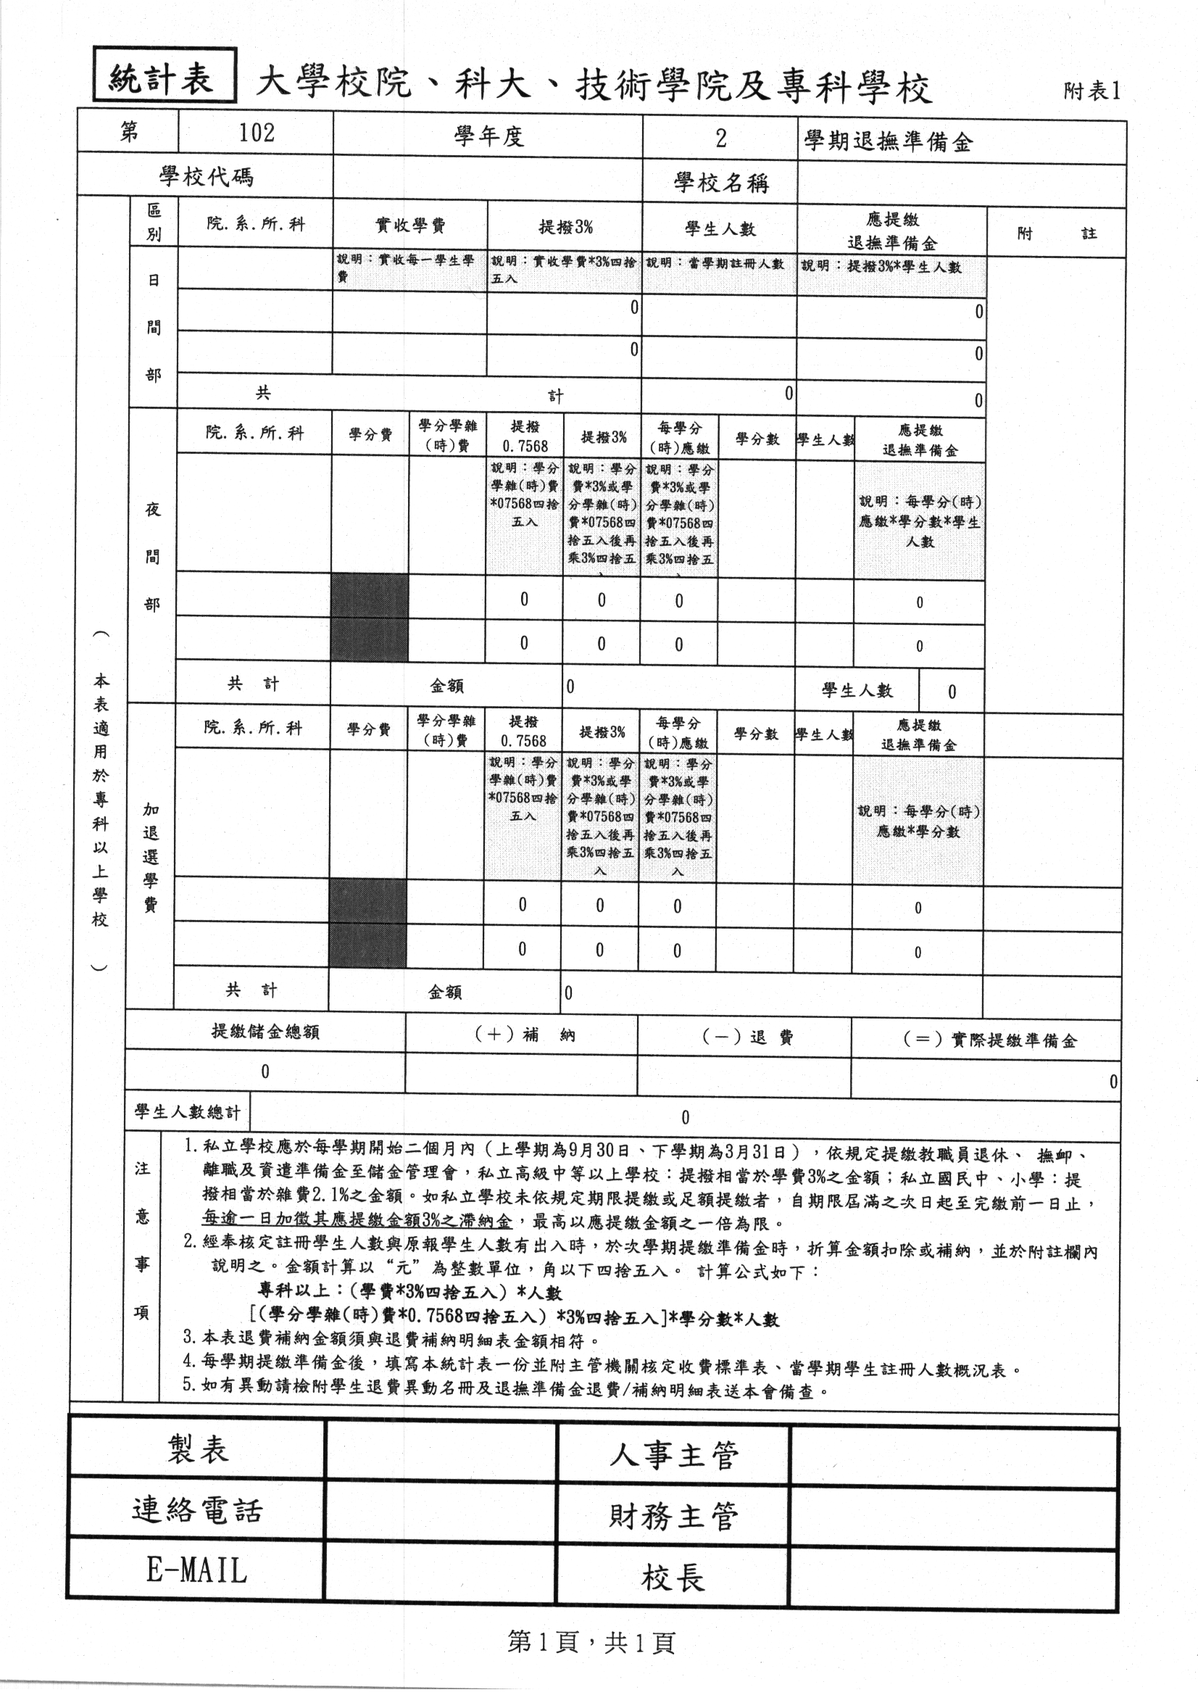
附件（二）

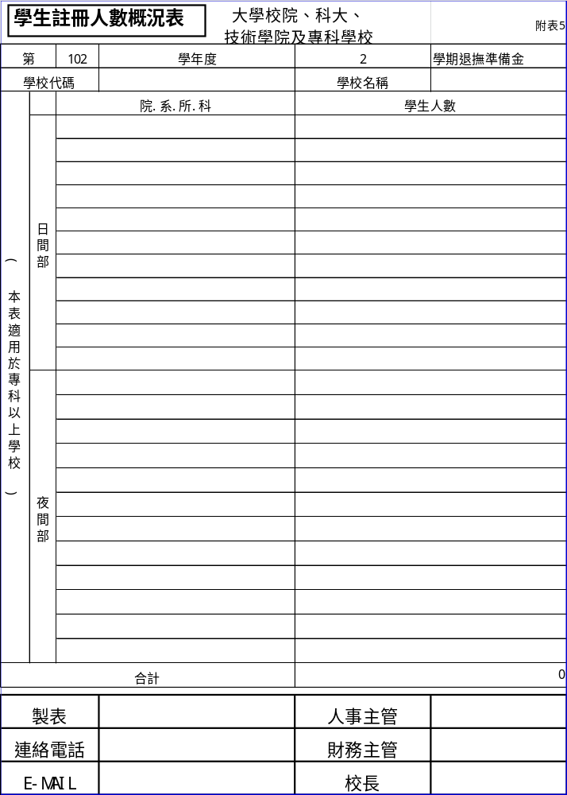
附件（三）

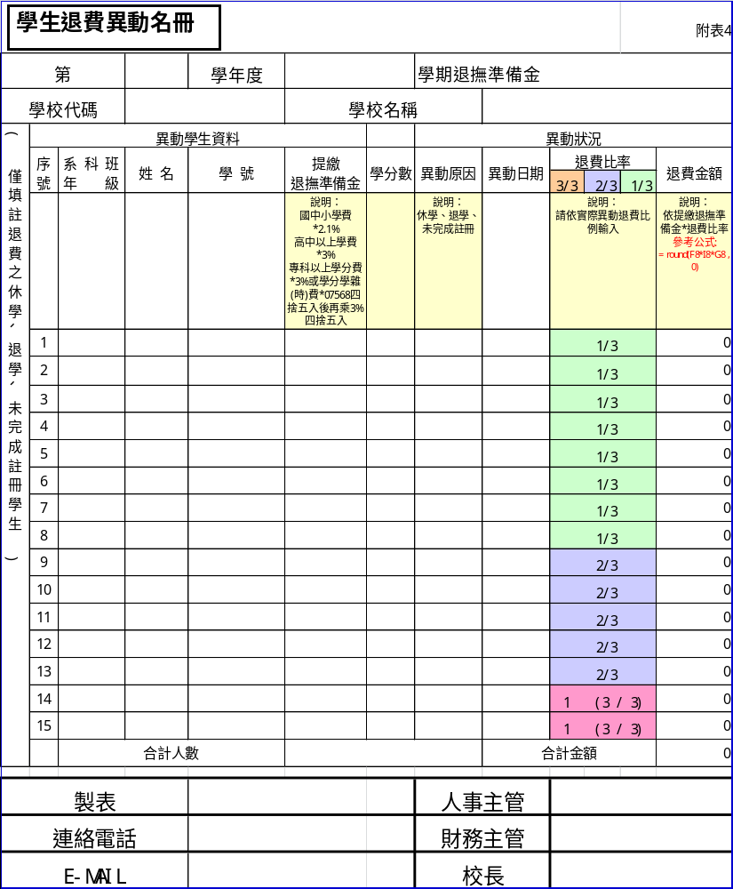
附件（四）

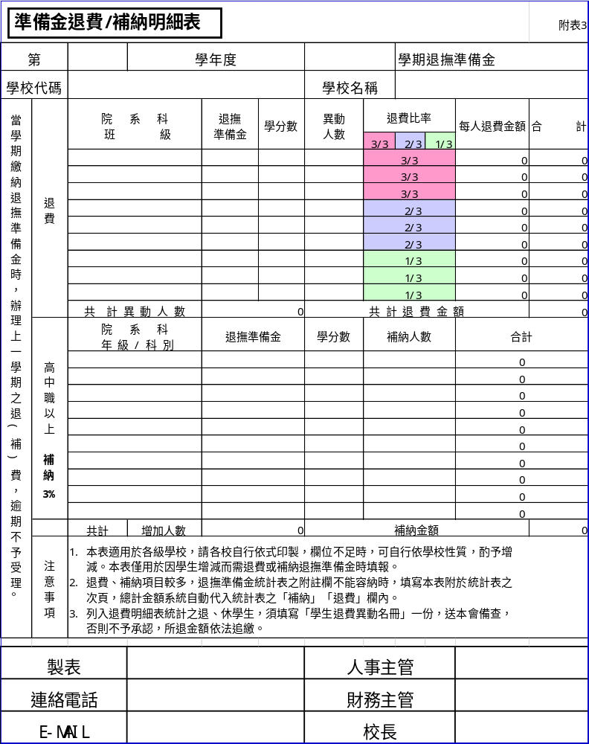
附件（五）

